**Поэтапная лепка самолёта**

Вначале изготавливаются детали будущего самолёта: толстый столбик из сине-зелёного пластилина (корпус). Такой же столбик, но более тонкий (крылья). Комочек белого цвета (кабина), три красных шарика (звёзды), длинный жёлтый жгутик (камуфляж).

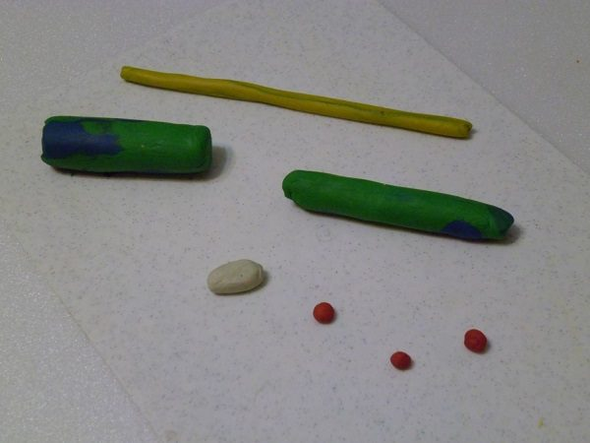

1. ***Сине-зелёный пластилин опять-таки должен получиться не однородного цвета, а пятнистым***
2. Заготовки для корпуса и крыльев оборачиваются жёлтым жгутом.
3. ***Такое оборачивание обеспечит самолёту камуфляжный окрас***
4. Затем детали для хвоста (отщипывается кусочек от корпуса) и крыльев нужно раскатать, чтобы цвета смешались. У корпуса одна сторона немного отгибается вверх
5. 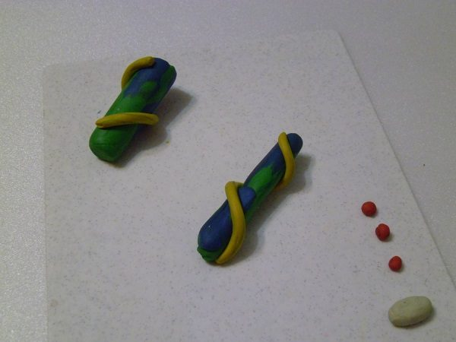***Такое оборачивание обеспечит самолёту камуфляжный окрас***
6. Затем детали для хвоста (отщипывается кусочек от корпуса) и крыльев нужно раскатать, чтобы цвета смешались. У корпуса одна сторона немного отгибается вверх

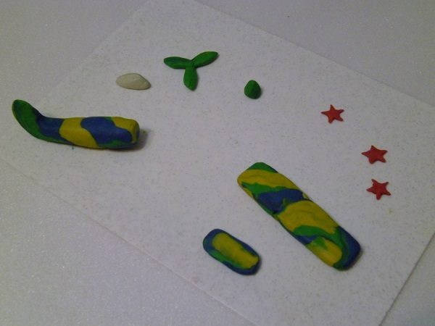***Раскатанные детали приобрели характерный камуфляжный окрас***

1. Из красного пластилина изготавливаются три звёздочки. К корпусу внизу крепится плоская деталь — получаются крылья. К хвосту самолёта снизу присоединяется маленькая плоская деталь — пропеллер. Осталось прикрепить звёзды на крылья и хвост, а также белый треугольный элемент к корпусу — и поделка готова.

***Все детали скрепляются между собой, и самолёт готов***

